МИНИСТЕРСТВО ОБРАЗОВАНИЯ КРАСНОЯРСКОГО КРАЯ
КРАЕВОЕ ГОСУДАРСТВЕННОЕ АВТОНОМНОЕ ПРОФЕССИОНАЛЬНОЕ ОБРАЗОВАТЕЛЬНОЕ УЧРЕЖДЕНИЕ
«КРАСНОЯРСКИЙ КОЛЛЕДЖ ОТРАСЛЕВЫХ ТЕХНОЛОГИЙ И ПРЕДПРИНИМАТЕЛЬСТВА»

ОТЧЕТ ПО ЛАБОРАТОРНОЙ РАБОТЕ №11
Работа с данными: массивы, JSON и хранение информации без базы данных
тема
Преподаватель |  |  |  |  |  | Ю.А. Шихова
 |  |  |  | подпись, дата |  | инициалы, фамилия
Обучающийся |  | ИСИП23-01 |  |  |  | Д.Е. Савельева
 |  | номер группы |  | подпись, дата |  | инициалы, фамилия

Красноярск 2026

Цель работы:
Целью лабораторной работы является научиться хранить и обрабатывать данные в PHP без использования базы данных, используя массивы и файлы формата JSON.

Задачи работы:
В ходе выполнения лабораторной работы необходимо решить следующие задачи:
- Изучить механизм обработки HTML-форм на стороне сервера с помощью PHP;
- Освоить работу с файловой системой для хранения данных (чтение и запись в JSON-файл);
- Научиться структурировать код веб-приложения, разделяя логику обработки и отображения;
- Разработать пользовательский интерфейс для взаимодействия с каталогом заметок с использованием HTML и CSS;
- Обеспечить базовую безопасность вывода данных, экранируя специальные символы;
- Составить отчёт

Ход работы:
1. Подготовка структуры проекта и файлов

В начале работы была создана структура проекта, состоящая из трех основных файлов:

index.php — основной файл приложения, содержащий PHP-логику и HTML-верстку.

style.css — файл каскадных таблиц стилей для оформления внешнего вида страницы.

notes.json — файл для хранения заметок в формате JSON.

Файл notes.json был инициализирован пустым массивом ([]), чтобы предотвратить ошибки при первом запуске скрипта.

2. Разработка бэкенд-логики на PHP (файл index.php)

Была написана серверная часть, которая выполняет следующие функции:

Обработка отправки формы: Скрипт проверяет, был ли отправлен POST-запрос с заголовком и текстом заметки. Если данные не пусты, они проходят первичную обработку (удаление пробелов).

Работа с файловым хранилищем: Скрипт считывает существующее содержимое из notes.json и декодирует его из JSON в массив PHP.

Добавление новой заметки: К массиву заметок добавляется новый элемент с уникальным идентификатором (на основе временной метки time()), заголовком и текстом.

Сохранение данных: Обновленный массив кодируется обратно в формат JSON (с форматированием для удобства чтения) и сохраняется в файл notes.json.

Защита от повторной отправки: После успешного сохранения происходит перенаправление (header('Location: ...')) на эту же страницу, чтобы при обновлении браузера форма не отправлялась повторно.
if ($_SERVER['REQUEST_METHOD'] === 'POST' && isset($_POST['title']) && isset($_POST['text'])) {
$title = trim($_POST['title']);
$text = trim($_POST['text']);

if (!empty($title) && !empty($text)) {
$currentData = file_get_contents($filename);
$notes = json_decode($currentData, true) ?? [];

$newNote = [
'id' => time(),
'title' => $title,
'text' => $text
];

$notes[] = $newNote;
file_put_contents($filename, json_encode($notes, JSON_PRETTY_PRINT | JSON_UNESCAPED_UNICODE));
}
header('Location: ' . $_SERVER['PHP_SELF']);
exit;
}
3. Разработка пользовательского интерфейса (HTML + CSS)

Была создана HTML-структура страницы, включающая форму для добавления заметки и контейнер для их отображения. Для вывода данных из PHP в HTML используется цикл foreach, а для безопасного отображения — функция htmlspecialchars(), которая предотвращает XSS-атаки, преобразуя специальные символы HTML в сущности.

<?php foreach ($notes as $note): ?>
<div class="note">
<h3><?php echo htmlspecialchars($note['title']); ?></h3>
<p class="note-text"><?php echo nl2br(htmlspecialchars($note['text'])); ?></p>
<small class="note-id">ID: <?php echo $note['id']; ?></small>
</div>
<?php endforeach; ?>
С помощью файла style.css интерфейсу был придан современный и аккуратный вид: использованы градиенты, тени, анимации при наведении, адаптивная верстка для мобильных устройств. Заметки визуально отделены друг от друга, форма добавления выделена на странице.

4. Тестирование приложения

В ходе тестирования были добавлены несколько тестовых заметок. Проверена корректность сохранения данных в файл notes.json и их отображения на странице. Убедились, что пустые заметки не добавляются, а специальные символы (например, <, >, &) отображаются корректно, не ломая верстку.

Скриншоты:
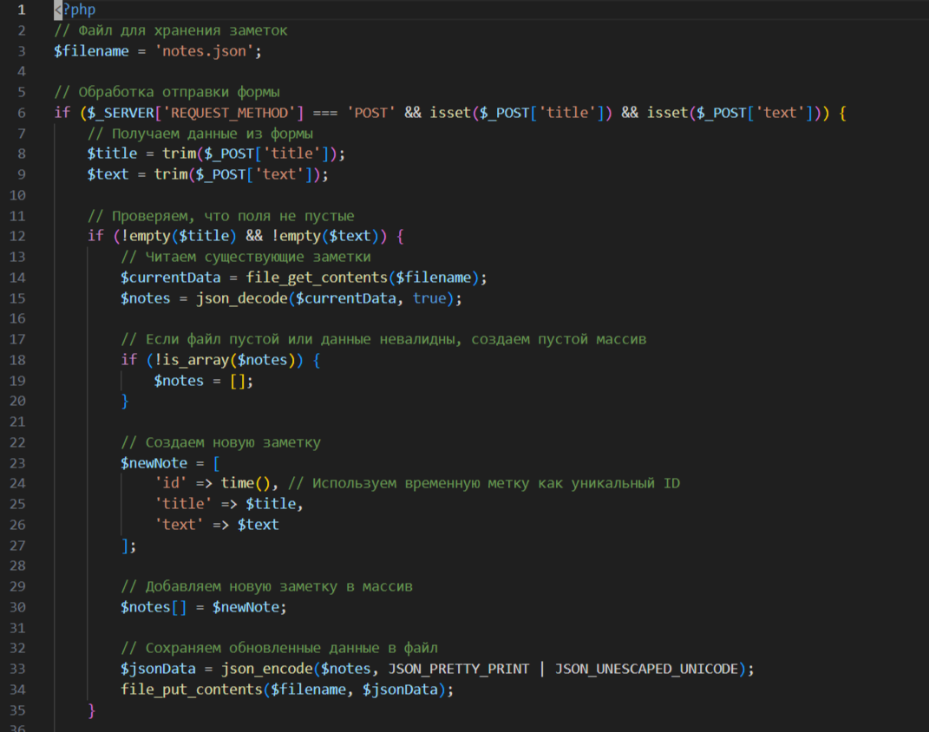

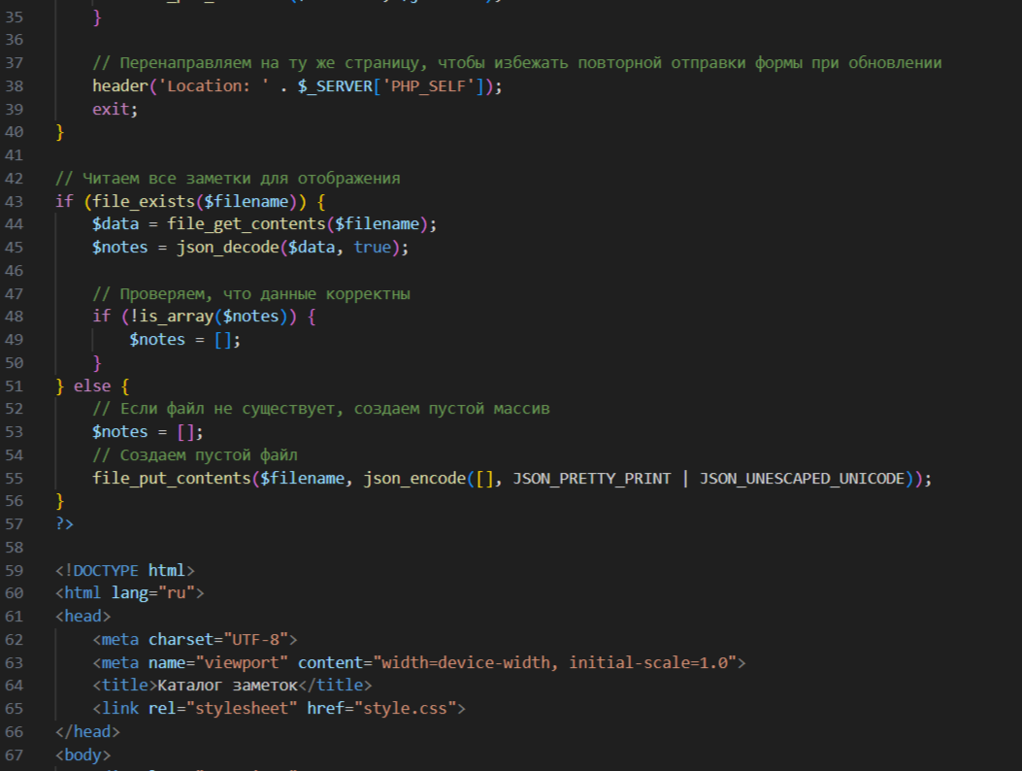

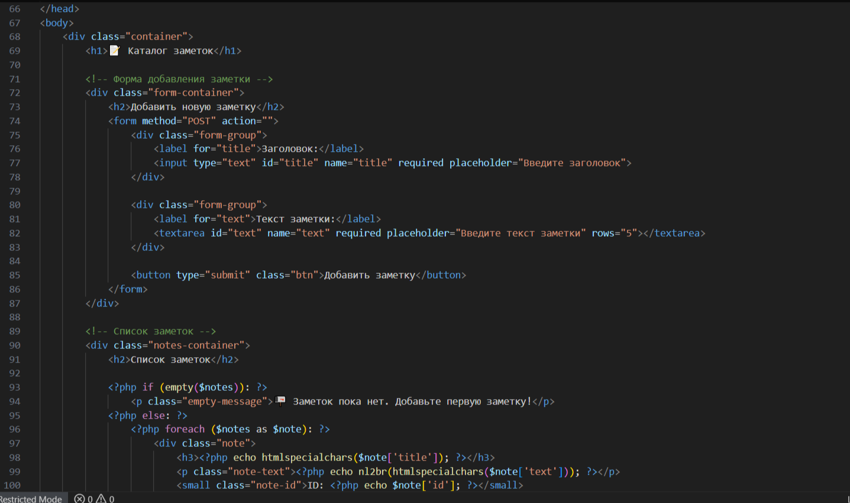

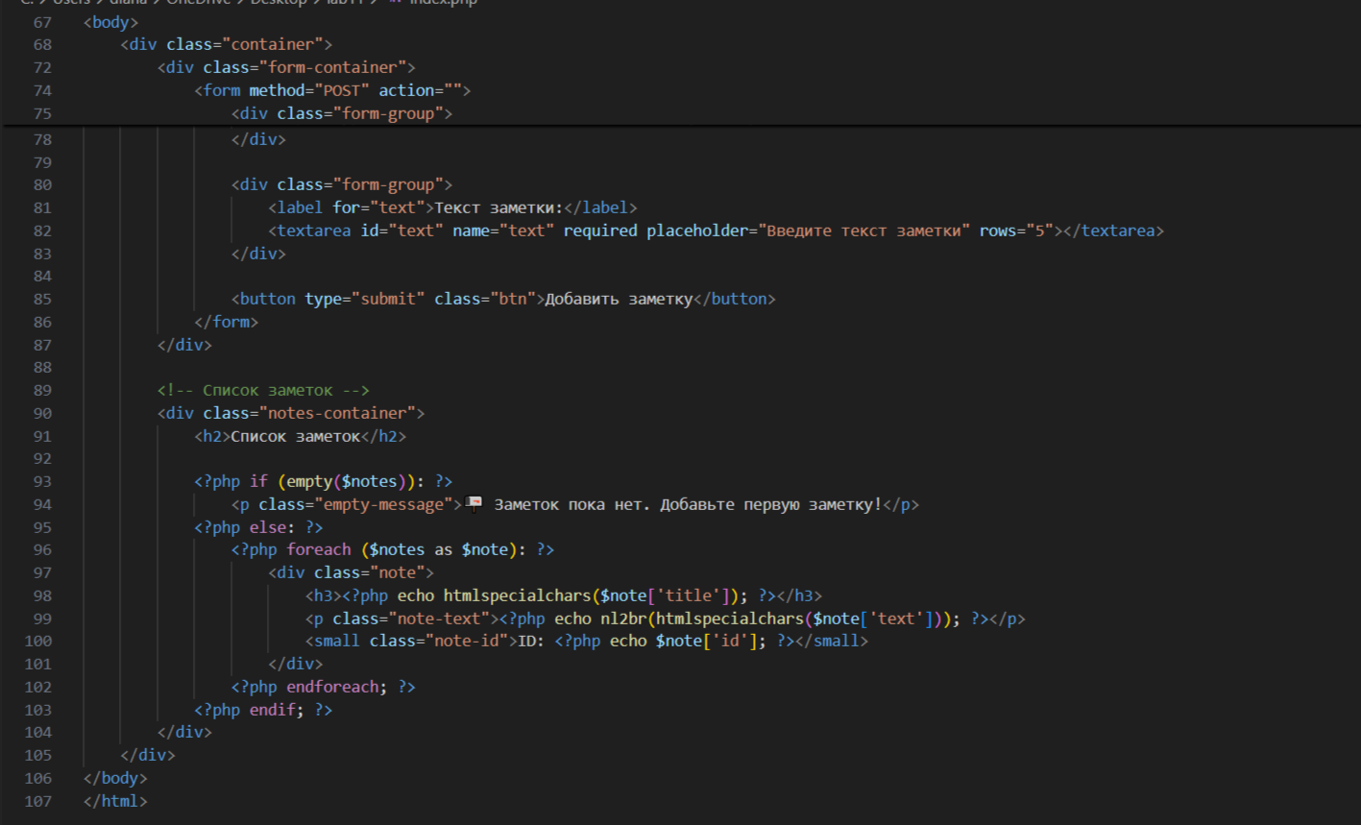

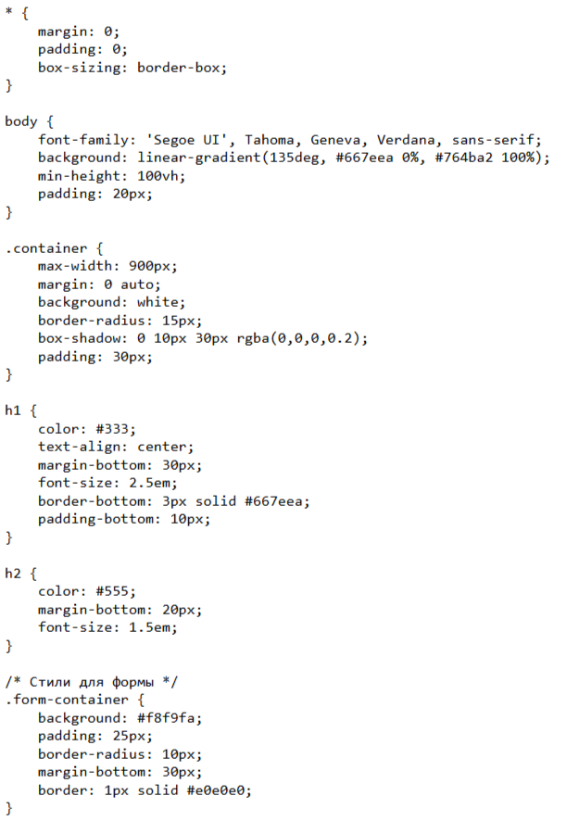

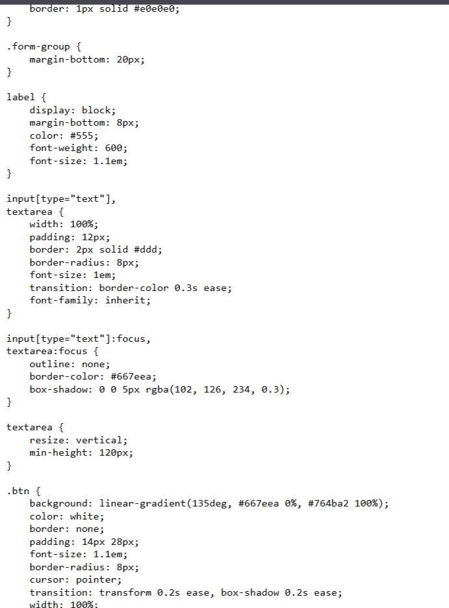

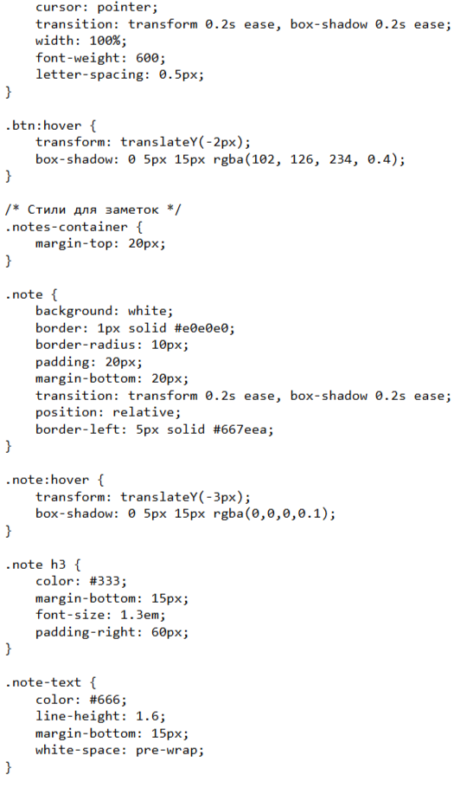

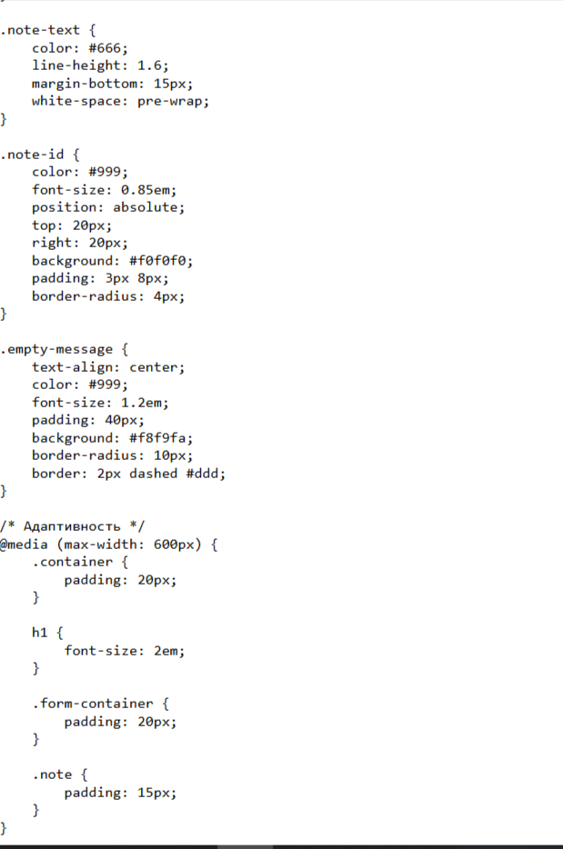

Вывод:
В результате выполнения лабораторной работы было создано простое, но функциональное веб-приложение "Каталог заметок". В ходе работы были достигнуты все поставленные цели:
- Освоен механизм обработки форм: На практике реализован прием и валидация данных, переданных методом POST.
- Изучена работа с файловой системой: Данные успешно сохраняются в структурированном формате JSON и извлекаются из него для отображения. Это позволяет хранить информацию между сессиями без использования базы данных.
- Применены принципы безопасности: Использование функции htmlspecialchars() гарантирует, что введенный пользователем текст будет интерпретироваться браузером только как текст, а не как исполняемый код.
- Создан удобный интерфейс: Благодаря CSS, приложение имеет привлекательный и интуитивно понятный дизайн, адаптированный под разные размеры экранов.
Разработанное приложение является основой для более сложных систем и может быть легко расширено функциями редактирования, удаления или поиска заметок.
Ссылка на гитхаб: https://github.com/wermixi/-11

